
Шрамко Ю.А. 2 класс. Физическая культура. 29.06.2022
Урок №92 Тема 8
Тема. Броски мяча одной и двумя руками в вертикальную цель.
Цель урока: повторение двигательных действий при выполнении техники метания мяча в вертикальную цель.
-Доброе утро! Сегодня мы начнем наш урок с утренней зарядки. Утренняя зарядка поможет зарядиться энергией и хорошим настроением на весь день.
Выполнить комплекс утренней зарядки.
Зарядка- https://www.youtube.com/watch?v=qvPmzQnodng&t=1s(перейти по ссылке)
Просмотрите https://www.youtube.com/watch?v=56Bt41npu6I

Домашнее задание.
Выполнить упражнение 2 подхода по 8-10

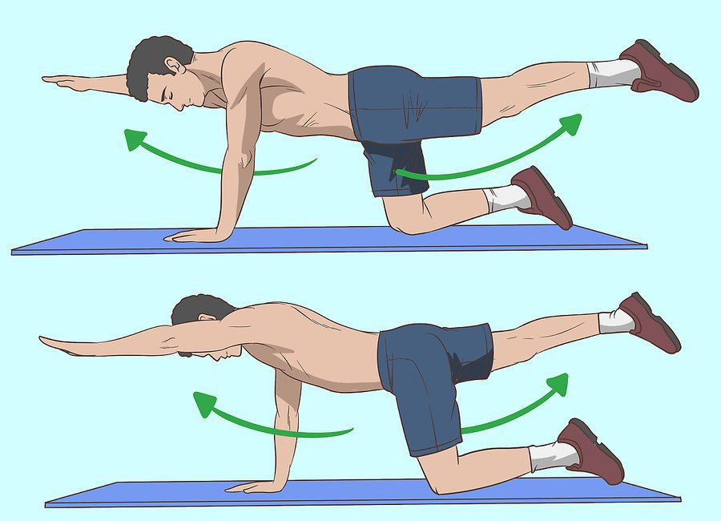

Отписаться о выполнении задания и приложить видео!

Для обратной связи можно использовать электронную почту shramko.iu@yandex.ru, социальные сети ВК, ОК, мессенджеры WhatsApp и Viber.

Спасибо за внимание, желаю всем успехов и здоровья, до новых встреч!

